**附件一：需求明细表**

|  |  |  |  |  |  |  |  |  |  |  |
| --- | --- | --- | --- | --- | --- | --- | --- | --- | --- | --- |
| 锡林郭勒超高压供电分公司2024年第二批生产中小修、大修机动费物资采购项 | | | | | | | | | | |
| **标段** | **标段名称** | **设备名称** | **规格型号** | **单位** | **数量** | **单价最高投标限价（元）** | **最高限价（元）** | **标段总价限价（元）** | **到货时间** | **到货地点** |
| 第一标段 | 泡沫液 | 泡沫液 | 泡沫液,100%AFFF | 升 | 36000 | 15 | 540000 | 540000 | 20240915 | 买方指定仓库地面交货 |
| 第二标段 | 油面温控器材料 | 温控器配件 | 温控器配件,通用,表头,BWR-04G | 个 | 1 | 14000 | 14000 | 30399.96 | 20240915 | 买方指定仓库地面交货 |
| 第二标段 | 油面温控器材料 | 温度表连接线 | 温度表连接线 | 米 | 12 | 133.33 | 1599.96 | 20240915 | 买方指定仓库地面交货 |
| 第二标段 | 油面温控器材料 | 传感器 | 传感器 | 个 | 2 | 2500 | 5000 | 20240915 | 买方指定仓库地面交货 |
| 第二标段 | 油面温控器材料 | 逆止阀 | 逆止阀 | 个 | 4 | 825 | 3300 | 20240915 | 买方指定仓库地面交货 |
| 第二标段 | 油面温控器材料 | 排气阀 | 排气阀 | 个 | 4 | 825 | 3300 | 20240915 | 买方指定仓库地面交货 |
| 第二标段 | 油面温控器材料 | 温控器配件 | 温控器配件,通用,温度变送器,通用 | 个 | 1 | 3200 | 3200 | 20240915 | 买方指定仓库地面交货 |
| 第三标段 | 汇控柜 | 汇控柜 | 汇控柜 | 个 | 3 | 19000 | 57000 | 57000 | 20240825 | 买方指定仓库地面交货 |
| 第四标段 | 塔号牌、标识牌 | 标识牌 | 标识牌,相序牌,350*350,UV工艺,无要求,通用,铝合金 | 面 | 228 | 645 | 147060 | 1434456 | 20240915 | 买方指定仓库地面交货 |
| 第四标段 | 塔号牌、标识牌 | 防鸟设备 | 防鸟设备,通用,智能双电款驱鸟器,通用,通用,通用,通用,通用 | 台 | 91 | 700 | 63700 | 20240915 | 买方指定仓库地面交货 |
| 第四标段 | 塔号牌、标识牌 | 标识牌 | 标识牌,相序牌,350*350,单面热转印标识,高分子UPVC | 面 | 1740 | 300 | 522000 | 20240915 | 买方指定仓库地面交货 |
| 第四标段 | 塔号牌、标识牌 | 标识牌 | 标识牌,警示牌,400*500,双面热转印标识,高分子UPVC | 面 | 1086 | 300 | 325800 | 20240915 | 买方指定仓库地面交货 |
| 第四标段 | 塔号牌、标识牌 | 标识牌 | 标识牌,通用,通用,通用,无要求,通用,通用 | 面 | 40 | 300 | 12000 | 20240915 | 买方指定仓库地面交货 |
| 第四标段 | 塔号牌、标识牌 | 标识牌 | 标识牌,塔号牌,500*400,双面热转印标识,高分子UPVC | 面 | 424 | 300 | 127200 | 20240915 | 买方指定仓库地面交货 |
| 第四标段 | 塔号牌、标识牌 | 编号牌 | 编号牌,铝板覆膜,320*220 | 平方米 | 3 | 2556 | 7668 | 20240915 | 买方指定仓库地面交货 |
| 第四标段 | 塔号牌、标识牌 | 标识牌 | 标识牌,磁吸式屏眉,,,无要求,, | 面 | 10 | 30 | 300 | 20240915 | 买方指定仓库地面交货 |
| 第四标段 | 塔号牌、标识牌 | 防火墙标示 | 防火墙标示,镀锌板，喷漆 | 个 | 60 | 480 | 28800 | 20240915 | 买方指定仓库地面交货 |
| 第四标段 | 塔号牌、标识牌 | 标识牌（平方米） | 标识牌（平方米）,标识牌,铝腐蚀,通用,其他,1.2MM,现场定制带安装,通用 | 平方米 | 24 | 400 | 9600 | 20240915 | 买方指定仓库地面交货 |
| 第四标段 | 塔号牌、标识牌 | 标识牌（平方米） | 标识牌（平方米）,标识牌,铝腐蚀,通用,其他,1.2MM,现场定制带安装,通用 | 平方米 | 30 | 700 | 21000 | 20240915 | 买方指定仓库地面交货 |
| 第四标段 | 塔号牌、标识牌 | 防火墙配件 | 防火墙配件,防火墙标识 | 个 | 20 | 480 | 9600 | 20240915 | 买方指定仓库地面交货 |
| 第四标段 | 塔号牌、标识牌 | 标识牌（平方米） | 标识牌（平方米）,标识牌,铝腐蚀,通用,其他,1.2MM,现场定制带安装,通用 | 平方米 | 70 | 700 | 49000 | 20240915 | 买方指定仓库地面交货 |
| 第四标段 | 塔号牌、标识牌 | 标识牌（平方米） | 标识牌（平方米）,标识牌,铝腐蚀,通用,其他,1.2MM,现场定制带安装,通用 | 平方米 | 18 | 400 | 7200 | 20240915 | 买方指定仓库地面交货 |
| 第四标段 | 塔号牌、标识牌 | 标识牌（平方米） | 标识牌（平方米）,标识牌,铝腐蚀,通用,其他,1.2MM,现场定制带安装,通用 | 平方米 | 70 | 700 | 49000 | 20240915 | 买方指定仓库地面交货 |
| 第四标段 | 塔号牌、标识牌 | 标识牌（平方米） | 标识牌（平方米）,标识牌,铝腐蚀,通用,其他,1.2MM,现场定制带安装,通用 | 平方米 | 32 | 480 | 15360 | 20240915 | 买方指定仓库地面交货 |
| 第四标段 | 塔号牌、标识牌 | 编号牌 | 编号牌,铝板覆膜,320*220 | 平方米 | 3 | 2556 | 7668 | 20240915 | 买方指定仓库地面交货 |
| 第四标段 | 塔号牌、标识牌 | 防火墙标示 | 防火墙标示,不锈钢 | 个 | 13 | 700 | 9100 | 20240915 | 买方指定仓库地面交货 |
| 第四标段 | 塔号牌、标识牌 | 标识牌（平方米） | 标识牌（平方米）,标识牌,铝腐蚀,通用,其他,1.2MM,现场定制带安装,通用 | 平方米 | 35 | 400 | 14000 | 20240915 | 买方指定仓库地面交货 |
| 第四标段 | 塔号牌、标识牌 | 标识牌（平方米） | 标识牌（平方米）,标识牌,铝腐蚀,通用,其他,1.2MM,现场定制带安装,通用 | 平方米 | 21 | 400 | 8400 | 20240915 | 买方指定仓库地面交货 |
| 第五标段 | 接地网阻材料 | 接地导线 | 接地导线,通用,石墨烯合金 | 米 | 3344 | 55 | 183920 | 435352 | 20240910 | 买方指定仓库地面交货 |
| 第五标段 | 接地网阻材料 | 钻头 | 钻头,复合六槽钻头,石墨烯,CJT-22 | 只 | 304 | 165 | 50160 | 20240910 | 买方指定仓库地面交货 |
| 第五标段 | 接地网阻材料 | 连接器 | 连接器,石墨烯合金,十字 | 个 | 456 | 50 | 22800 | 20240910 | 买方指定仓库地面交货 |
| 第五标段 | 接地网阻材料 | 连接器 | 连接器,石墨烯合金,一字 | 个 | 152 | 45 | 6840 | 20240910 | 买方指定仓库地面交货 |
| 第五标段 | 接地网阻材料 | 引出装置 | 引出装置,石墨烯合金 | 个 | 152 | 70 | 10640 | 20240910 | 买方指定仓库地面交货 |
| 第五标段 | 接地网阻材料 | 普通螺栓 | 普通螺栓,通用,通用,通用,通用,通用,通用,通用 | 件 | 304 | 1 | 304 | 20240910 | 买方指定仓库地面交货 |
| 第五标段 | 接地网阻材料 | 螺母 | 螺母,自锁螺母,通用,通用,通用 | 个 | 304 | 1 | 304 | 20240910 | 买方指定仓库地面交货 |
| 第五标段 | 接地网阻材料 | 垫圈 | 垫圈,成型垫圈,通用,通用 | 个 | 304 | 1 | 304 | 20240910 | 买方指定仓库地面交货 |
| 第五标段 | 接地网阻材料 | 接地线（棒） | 接地线（棒）,通用,通用,1.2米,通用,通用,石墨烯合金,通用,通用 | 副 | 784 | 195 | 152880 | 20240910 | 买方指定仓库地面交货 |
| 第五标段 | 接地网阻材料 | 连接器 | 连接器,石墨烯合金,石墨烯保护器,通用,通用 | 个 | 480 | 15 | 7200 | 20240910 | 买方指定仓库地面交货 |
| 第六标段 | 线路检修材料 | 防舞器 | 防舞器,4×LGJ-400/35 | 台 | 792 | 350 | 277200 | 311070 | 20240901 | 买方指定仓库地面交货 |
| 第六标段 | 线路检修材料 | 接续金具-预绞丝补修条 | 接续金具-预绞丝补修条,400导线接续条,通用,通用,通用 | 付 | 15 | 2258 | 33870 | 20240901 | 买方指定仓库地面交货 |
| 第七标段 | 防坠落装置 | 防坠落装置 | 防坠落装置 | 套 | 2 | 70000 | 140000 | 140000 | 20240915 | 买方指定仓库地面交货 |
| 第八标段 | 线路速差自控器 | 速差自控器 | 速差自控器 | 只 | 14 | 33000 | 462000 | 462000 | 20240920 | 买方指定仓库地面交货 |
| 第九标段 | 消耗性材料 | 压力表配件 | 压力表配件 | 个 | 1 | 100 | 100 | 1906740 | 20240920 | 买方指定仓库地面交货 |
| 第九标段 | 消耗性材料 | 变压器呼吸器 | 变压器呼吸器,主变有载呼吸器 | 个 | 3 | 55000 | 165000 | 20240920 | 买方指定仓库地面交货 |
| 第九标段 | 消耗性材料 | 变压器呼吸器 | 变压器呼吸器,主变有载呼吸器 | 个 | 6 | 50000 | 300000 | 20240920 | 买方指定仓库地面交货 |
| 第九标段 | 消耗性材料 | 音响功放 | 音响功放 | 台 | 4 | 2541 | 10164 | 20240920 | 买方指定仓库地面交货 |
| 第九标段 | 消耗性材料 | 图像采集摄像头 | 图像采集摄像头,30倍变焦、USB3.0接口 | 个 | 4 | 5929 | 23716 | 20240920 | 买方指定仓库地面交货 |
| 第九标段 | 消耗性材料 | 绝缘绳 | 绝缘绳,通用,其他,150M,通用 | 根 | 2 | 8250 | 16500 | 20240920 | 买方指定仓库地面交货 |
| 第九标段 | 消耗性材料 | 绝缘绳 | 绝缘绳,通用,其他,200M,通用 | 根 | 2 | 11000 | 22000 | 20240920 | 买方指定仓库地面交货 |
| 第九标段 | 消耗性材料 | 强光防爆手电 | 强光防爆手电,防爆型 | 个 | 20 | 3200 | 64000 | 20240920 | 买方指定仓库地面交货 |
| 第九标段 | 消耗性材料 | 双程丝杠 | 双程丝杠 | 个 | 16 | 1450 | 23200 | 20240920 | 买方指定仓库地面交货 |
| 第九标段 | 消耗性材料 | 工具包 | 工具包,工具包,帆布,通用 | 个 | 20 | 200 | 4000 | 20240920 | 买方指定仓库地面交货 |
| 第九标段 | 消耗性材料 | 钳 | 钳,老虎钳,8吋,通用 | 只 | 40 | 50 | 2000 | 20240920 | 买方指定仓库地面交货 |
| 第九标段 | 消耗性材料 | 扳手 | 扳手,1件,通用,通用,通用,通用,通用,活扳手,通用 | 把 | 40 | 50 | 2000 | 20240920 | 买方指定仓库地面交货 |
| 第九标段 | 消耗性材料 | 钳 | 钳,尖嘴钳,6吋,绝缘 | 只 | 40 | 50 | 2000 | 20240920 | 买方指定仓库地面交货 |
| 第九标段 | 消耗性材料 | 扳手 | 扳手,棘轮扳手,24-27,绝缘 | 把 | 40 | 50 | 2000 | 20240920 | 买方指定仓库地面交货 |
| 第九标段 | 消耗性材料 | 音频转换接头 | 音频转换接头 | 个 | 2 | 3100 | 6200 | 20240920 | 买方指定仓库地面交货 |
| 第九标段 | 消耗性材料 | 采集终端 | 采集终端 | 台 | 2 | 3800 | 7600 | 20240920 | 买方指定仓库地面交货 |
| 第九标段 | 消耗性材料 | 音频分离器 | 音频分离器,多种接口,通用,通用,音频隔离器,音响电流消除 | 个 | 20 | 85 | 1700 | 20240920 | 买方指定仓库地面交货 |
| 第九标段 | 消耗性材料 | 防静电地板 | 防静电地板 | 平方米 | 12.6 | 1750 | 22050 | 20240920 | 买方指定仓库地面交货 |
| 第九标段 | 消耗性材料 | 锁具 | 锁具,通用,通用,通用,通用,通用,电磁锁 | 个 | 150 | 19 | 2850 | 20240920 | 买方指定仓库地面交货 |
| 第九标段 | 消耗性材料 | 生料带 | 生料带,通用 | 卷 | 10 | 5 | 50 | 20240920 | 买方指定仓库地面交货 |
| 第九标段 | 消耗性材料 | 高效清洗剂 | 高效清洗剂,400克,可赛新1750 | 瓶 | 20 | 66.5 | 1330 | 20240920 | 买方指定仓库地面交货 |
| 第九标段 | 消耗性材料 | 镀锌铁丝铁绑线 | 镀锌铁丝铁绑线 | 卷 | 1 | 76 | 76 | 20240920 | 买方指定仓库地面交货 |
| 第九标段 | 消耗性材料 | 尼龙绑扎带 | 尼龙绑扎带,3*100MM | 包 | 1 | 48 | 48 | 20240920 | 买方指定仓库地面交货 |
| 第九标段 | 消耗性材料 | 尼龙绑扎带 | 尼龙绑扎带,4*150MM | 包 | 1 | 95 | 95 | 20240920 | 买方指定仓库地面交货 |
| 第九标段 | 消耗性材料 | 尼龙绑扎带 | 尼龙绑扎带,5*200MM | 包 | 1 | 114 | 114 | 20240920 | 买方指定仓库地面交货 |
| 第九标段 | 消耗性材料 | 卷尺 | 卷尺,50m,布 | 只 | 1 | 93 | 93 | 20240920 | 买方指定仓库地面交货 |
| 第九标段 | 消耗性材料 | 绝缘胶布 | 绝缘胶布,红,220KV,PVC | 卷 | 60 | 10 | 600 | 20240920 | 买方指定仓库地面交货 |
| 第九标段 | 消耗性材料 | 布 | 布,特厚50CM*50CM,擦机布,通用,棉布 | 米 | 15 | 19 | 285 | 20240920 | 买方指定仓库地面交货 |
| 第九标段 | 消耗性材料 | 无毛纸 | 无毛纸,棉布,300张/箱,30CM*35CM | 箱 | 1 | 380 | 380 | 20240920 | 买方指定仓库地面交货 |
| 第九标段 | 消耗性材料 | 标签贴纸 | 标签贴纸,AMRP-1250,SL-S112N2 | 个 | 20 | 770 | 15400 | 20240920 | 买方指定仓库地面交货 |
| 第九标段 | 消耗性材料 | 标签色带 | 标签色带,CPM-100HG3C,13CM,MAX标签机,黄,通用,标签机原装色 | 只 | 3 | 1500 | 4500 | 20240920 | 买方指定仓库地面交货 |
| 第九标段 | 消耗性材料 | 免订胶 | 免订胶,免钉胶 | 只 | 10 | 20 | 200 | 20240920 | 买方指定仓库地面交货 |
| 第九标段 | 消耗性材料 | 工业双面胶 | 工业双面胶,通用,通用,绿色强力双面胶,3M*30MM*2MM | 卷 | 4 | 279 | 1116 | 20240920 | 买方指定仓库地面交货 |
| 第九标段 | 消耗性材料 | 鱼珠胶 | 鱼珠胶 | 桶 | 2 | 74 | 148 | 20240920 | 买方指定仓库地面交货 |
| 第九标段 | 消耗性材料 | 连续打印纸 | 连续打印纸 | 箱 | 1 | 380 | 380 | 20240920 | 买方指定仓库地面交货 |
| 第九标段 | 消耗性材料 | 焊锡丝 | 焊锡丝 | 个 | 2 | 380 | 760 | 20240920 | 买方指定仓库地面交货 |
| 第九标段 | 消耗性材料 | 防火涂料 | 防火涂料 | 千克 | 50 | 10 | 500 | 20240920 | 买方指定仓库地面交货 |
| 第九标段 | 消耗性材料 | 安全围栏地桩 | 安全围栏地桩,不锈钢,变电站,预埋式 | 个 | 180 | 130 | 23400 | 20240920 | 买方指定仓库地面交货 |
| 第九标段 | 消耗性材料 | 围栏杆 | 围栏杆,145CM,地桩型,通用,玻璃钢拉挤型材,33MM | 根 | 50 | 1500 | 75000 | 20240920 | 买方指定仓库地面交货 |
| 第九标段 | 消耗性材料 | 围栏杆 | 围栏杆,145CM,地桩型,通用,玻璃钢拉挤型材,25MM | 根 | 60 | 150 | 9000 | 20240920 | 买方指定仓库地面交货 |
| 第九标段 | 消耗性材料 | 碘钨灯架 | 碘钨灯架 | 个 | 5 | 57 | 285 | 20240920 | 买方指定仓库地面交货 |
| 第九标段 | 消耗性材料 | 防雪罩 | 防雪罩,隔离开关机构箱 | 个 | 80 | 150 | 12000 | 20240920 | 买方指定仓库地面交货 |
| 第九标段 | 消耗性材料 | 变色硅胶 | 变色硅胶 | 瓶 | 100 | 14 | 1400 | 20240920 | 买方指定仓库地面交货 |
| 第九标段 | 消耗性材料 | 端子箱密封条 | 端子箱密封条 | 米 | 300 | 17 | 5100 | 20240920 | 买方指定仓库地面交货 |
| 第九标段 | 消耗性材料 | 空开 | 空开,通用,DZ47,通用,通用,通用,125A,通用 | 个 | 15 | 51 | 765 | 20240920 | 买方指定仓库地面交货 |
| 第九标段 | 消耗性材料 | 暖气片、散热器 | 暖气片、散热器,防爆电暖器,2500W,通用,通用 | 套 | 10 | 4275 | 42750 | 20240920 | 买方指定仓库地面交货 |
| 第九标段 | 消耗性材料 | 铝箔胶带 | 铝箔胶带 | 卷 | 2 | 112 | 224 | 20240920 | 买方指定仓库地面交货 |
| 第九标段 | 消耗性材料 | 玻璃胶 | 玻璃胶,中性玻璃胶,通用,透明 | 个 | 10 | 30 | 300 | 20240920 | 买方指定仓库地面交货 |
| 第九标段 | 消耗性材料 | 结构胶 | 结构胶 | 支 | 5 | 20 | 100 | 20240920 | 买方指定仓库地面交货 |
| 第九标段 | 消耗性材料 | 卡尔费休试剂 | 卡尔费休试剂 | 套 | 1 | 3000 | 3000 | 20240920 | 买方指定仓库地面交货 |
| 第九标段 | 消耗性材料 | 氢氧化钾 | 氢氧化钾,氢氧化钾-乙醇滴定 | 升 | 0.5 | 200 | 100 | 20240920 | 买方指定仓库地面交货 |
| 第九标段 | 消耗性材料 | 溴百里香酚蓝 | 溴百里香酚蓝,溴百里香酚蓝,溴百里香酚蓝 | 瓶 | 2 | 50 | 100 | 20240920 | 买方指定仓库地面交货 |
| 第九标段 | 消耗性材料 | 酚酞 | 酚酞,酚酞试剂,100ML | 瓶 | 1 | 40 | 40 | 20240920 | 买方指定仓库地面交货 |
| 第九标段 | 消耗性材料 | 无水乙醇 | 无水乙醇,500ML,99.99% | 瓶 | 7 | 40 | 280 | 20240920 | 买方指定仓库地面交货 |
| 第九标段 | 消耗性材料 | 保温棉 | 保温棉 | 根 | 3 | 150 | 450 | 20240920 | 买方指定仓库地面交货 |
| 第九标段 | 消耗性材料 | 铝箔胶带 | 铝箔胶带 | 卷 | 5 | 112 | 560 | 20240920 | 买方指定仓库地面交货 |
| 第九标段 | 消耗性材料 | 黑绑线 | 黑绑线,2.5MM,塑料PVC内含铁芯,100M/卷,黑色 | 卷 | 10 | 25 | 250 | 20240920 | 买方指定仓库地面交货 |
| 第九标段 | 消耗性材料 | 防雪罩 | 防雪罩,隔离开关机构箱 | 个 | 20 | 150 | 3000 | 20240920 | 买方指定仓库地面交货 |
| 第九标段 | 消耗性材料 | 伴热带 | 伴热带,通用 | 卷 | 2 | 2000 | 4000 | 20240920 | 买方指定仓库地面交货 |
| 第九标段 | 消耗性材料 | 鱼珠胶 | 鱼珠胶 | 桶 | 6 | 74 | 444 | 20240920 | 买方指定仓库地面交货 |
| 第九标段 | 消耗性材料 | 尼龙绑扎带 | 尼龙绑扎带,3*100MM | 包 | 1 | 48 | 48 | 20240920 | 买方指定仓库地面交货 |
| 第九标段 | 消耗性材料 | 尼龙绑扎带 | 尼龙绑扎带,4*150MM | 包 | 1 | 95 | 95 | 20240920 | 买方指定仓库地面交货 |
| 第九标段 | 消耗性材料 | 尼龙绑扎带 | 尼龙绑扎带,5*200MM | 包 | 1 | 114 | 114 | 20240920 | 买方指定仓库地面交货 |
| 第九标段 | 消耗性材料 | 绝缘胶布 | 绝缘胶布,1000V,橡胶 | 卷 | 20 | 5 | 100 | 20240920 | 买方指定仓库地面交货 |
| 第九标段 | 消耗性材料 | 工业双面胶 | 工业双面胶,通用,通用,绿色强力双面胶,3M*30MM*2MM | 卷 | 3 | 279 | 837 | 20240920 | 买方指定仓库地面交货 |
| 第九标段 | 消耗性材料 | 清扫刷 | 清扫刷,毛刷（小） | 把 | 20 | 5 | 100 | 20240920 | 买方指定仓库地面交货 |
| 第九标段 | 消耗性材料 | 防火涂料 | 防火涂料,SCB白色 | 千克 | 10 | 10 | 100 | 20240920 | 买方指定仓库地面交货 |
| 第九标段 | 消耗性材料 | 阻火包 | 阻火包 | 个 | 5 | 100 | 500 | 20240920 | 买方指定仓库地面交货 |
| 第九标段 | 消耗性材料 | 电缆轴 | 电缆轴 | 个 | 2 | 2500 | 5000 | 20240920 | 买方指定仓库地面交货 |
| 第九标段 | 消耗性材料 | 铜线 | 铜线,4MM2 | 卷 | 3 | 300 | 900 | 20240920 | 买方指定仓库地面交货 |
| 第九标段 | 消耗性材料 | 变压器呼吸器 | 变压器呼吸器,主变本体呼吸器,相邻孔距6CM，5KG | 个 | 1 | 1200 | 1200 | 20240920 | 买方指定仓库地面交货 |
| 第九标段 | 消耗性材料 | 变压器呼吸器 | 变压器呼吸器,主变本体呼吸器,相邻孔距6CM，5KG | 个 | 1 | 1000 | 1000 | 20240920 | 买方指定仓库地面交货 |
| 第九标段 | 消耗性材料 | 变压器呼吸器 | 变压器呼吸器,主变本体呼吸器,相邻孔距6CM，5KG | 个 | 1 | 1200 | 1200 | 20240920 | 买方指定仓库地面交货 |
| 第九标段 | 消耗性材料 | 变压器呼吸器 | 变压器呼吸器,主变本体呼吸器,相邻孔距6CM，5KG | 个 | 1 | 1000 | 1000 | 20240920 | 买方指定仓库地面交货 |
| 第九标段 | 消耗性材料 | 变压器呼吸器 | 变压器呼吸器,主变本体呼吸器,相邻孔距6CM，5KG | 个 | 1 | 500 | 500 | 20240920 | 买方指定仓库地面交货 |
| 第九标段 | 消耗性材料 | 普通开关棉衣 | 普通开关棉衣,适用500KV变电站开关 | 套 | 1 | 32000 | 32000 | 20240920 | 买方指定仓库地面交货 |
| 第九标段 | 消耗性材料 | 铝箔胶带 | 铝箔胶带 | 卷 | 5 | 112 | 560 | 20240920 | 买方指定仓库地面交货 |
| 第九标段 | 消耗性材料 | 暖气片、散热器 | 暖气片、散热器,防爆电暖器,2500W,通用,通用 | 套 | 4 | 4275 | 17100 | 20240920 | 买方指定仓库地面交货 |
| 第九标段 | 消耗性材料 | 瞬干胶 | 瞬干胶 | 瓶 | 10 | 10 | 100 | 20240920 | 买方指定仓库地面交货 |
| 第九标段 | 消耗性材料 | 玻璃胶 | 玻璃胶,通用 | 个 | 20 | 30 | 600 | 20240920 | 买方指定仓库地面交货 |
| 第九标段 | 消耗性材料 | 免订胶 | 免订胶,免钉胶 | 只 | 10 | 20 | 200 | 20240920 | 买方指定仓库地面交货 |
| 第九标段 | 消耗性材料 | 鱼珠胶 | 鱼珠胶 | 桶 | 2 | 74 | 148 | 20240920 | 买方指定仓库地面交货 |
| 第九标段 | 消耗性材料 | 尼龙绑扎带 | 尼龙绑扎带,3*100MM | 包 | 1 | 48 | 48 | 20240920 | 买方指定仓库地面交货 |
| 第九标段 | 消耗性材料 | 尼龙绑扎带 | 尼龙绑扎带,4*150MM | 包 | 1 | 95 | 95 | 20240920 | 买方指定仓库地面交货 |
| 第九标段 | 消耗性材料 | 尼龙绑扎带 | 尼龙绑扎带,5*200MM | 包 | 1 | 114 | 114 | 20240920 | 买方指定仓库地面交货 |
| 第九标段 | 消耗性材料 | 绝缘胶布 | 绝缘胶布,1000V,橡胶 | 卷 | 20 | 5 | 100 | 20240920 | 买方指定仓库地面交货 |
| 第九标段 | 消耗性材料 | 工业双面胶 | 工业双面胶,通用,通用,绿色强力双面胶,3M*30MM*2MM | 卷 | 3 | 279 | 837 | 20240920 | 买方指定仓库地面交货 |
| 第九标段 | 消耗性材料 | 防火涂料 | 防火涂料,SCB白色 | 千克 | 10 | 10 | 100 | 20240920 | 买方指定仓库地面交货 |
| 第九标段 | 消耗性材料 | 阻火包 | 阻火包 | 个 | 5 | 100 | 500 | 20240920 | 买方指定仓库地面交货 |
| 第九标段 | 消耗性材料 | 电缆轴 | 电缆轴 | 个 | 2 | 2500 | 5000 | 20240920 | 买方指定仓库地面交货 |
| 第九标段 | 消耗性材料 | 电缆沟盖板 | 电缆沟盖板,白钢,1600×500 | 面 | 9 | 650 | 5850 | 20240920 | 买方指定仓库地面交货 |
| 第九标段 | 消耗性材料 | 变压器呼吸器 | 变压器呼吸器,主变本体呼吸器,相邻孔距6CM，5KG | 个 | 2 | 2500 | 5000 | 20240920 | 买方指定仓库地面交货 |
| 第九标段 | 消耗性材料 | 普通开关棉衣 | 普通开关棉衣,适用500KV变电站开关 | 套 | 5 | 32000 | 160000 | 20240920 | 买方指定仓库地面交货 |
| 第九标段 | 消耗性材料 | 3D反光胶带 | 3D反光胶带,100MM*19M,黄黑相间,通用 | 卷 | 5 | 30 | 150 | 20240920 | 买方指定仓库地面交货 |
| 第九标段 | 消耗性材料 | 扎带，不锈钢螺栓紧固型 | 扎带，不锈钢螺栓紧固型,不锈钢螺栓紧固 | 条 | 40 | 1.5 | 60 | 20240920 | 买方指定仓库地面交货 |
| 第九标段 | 消耗性材料 | 立式围栏 | 立式围栏 | 米 | 35 | 43 | 1505 | 20240920 | 买方指定仓库地面交货 |
| 第九标段 | 消耗性材料 | 变压器呼吸器 | 变压器呼吸器,主变有载呼吸器 | 个 | 1 | 4000 | 4000 | 20240920 | 买方指定仓库地面交货 |
| 第九标段 | 消耗性材料 | 变压器呼吸器 | 变压器呼吸器,主变有载呼吸器 | 个 | 1 | 1425 | 1425 | 20240920 | 买方指定仓库地面交货 |
| 第九标段 | 消耗性材料 | 变压器呼吸器 | 变压器呼吸器,站用变呼吸器 | 个 | 1 | 665 | 665 | 20240920 | 买方指定仓库地面交货 |
| 第九标段 | 消耗性材料 | 吸水膨胀袋 | 吸水膨胀袋,吸水海绵 | 个 | 60 | 135 | 8100 | 20240920 | 买方指定仓库地面交货 |
| 第九标段 | 消耗性材料 | 台式工作站配件 | 接触器 | 个 | 5 | 114 | 570 | 20240920 | 买方指定仓库地面交货 |
| 第九标段 | 消耗性材料 | 控制器 | 控制器,通用,通用,通用,通用,通用,电暖气 | 个 | 10 | 200 | 2000 | 20240920 | 买方指定仓库地面交货 |
| 第九标段 | 消耗性材料 | 环氧树脂地坪漆 | 环氧树脂地坪漆,红色 | 千克 | 20 | 42 | 840 | 20240920 | 买方指定仓库地面交货 |
| 第九标段 | 消耗性材料 | 端子箱防雪罩 | 端子箱防雪罩 | 个 | 50 | 285 | 14250 | 20240920 | 买方指定仓库地面交货 |
| 第九标段 | 消耗性材料 | 防雪罩 | 防雪罩,隔离开关机构箱 | 个 | 100 | 150 | 15000 | 20240920 | 买方指定仓库地面交货 |
| 第九标段 | 消耗性材料 | 锁具 | 锁具,通用,通用,通用,通用,通用,电磁锁 | 个 | 50 | 19 | 950 | 20240920 | 买方指定仓库地面交货 |
| 第九标段 | 消耗性材料 | 鱼珠胶 | 鱼珠胶 | 桶 | 2 | 74 | 148 | 20240920 | 买方指定仓库地面交货 |
| 第九标段 | 消耗性材料 | 尼龙绑扎带 | 尼龙绑扎带,5*200MM | 包 | 1 | 114 | 114 | 20240920 | 买方指定仓库地面交货 |
| 第九标段 | 消耗性材料 | 阻火包 | 阻火包 | 个 | 5 | 100 | 500 | 20240920 | 买方指定仓库地面交货 |
| 第九标段 | 消耗性材料 | 电缆轴 | 电缆轴 | 个 | 2 | 2500 | 5000 | 20240920 | 买方指定仓库地面交货 |
| 第九标段 | 消耗性材料 | 蓄电池 | 蓄电池,DC12V,60Ah,铅酸,通用,通用 | 个 | 2 | 400 | 800 | 20240920 | 买方指定仓库地面交货 |
| 第九标段 | 消耗性材料 | 电缆沟盖板 | 电缆沟盖板,铸铁,160CM*50CM,通风口 | 面 | 16 | 700 | 11200 | 20240920 | 买方指定仓库地面交货 |
| 第九标段 | 消耗性材料 | 加热器 | 加热器,通用,通用,通用,通用,220V,220W | 个 | 3 | 6500 | 19500 | 20240920 | 买方指定仓库地面交货 |
| 第九标段 | 消耗性材料 | 水泥制品 | 水泥制品,底盘,600×400 | 块 | 165 | 600 | 99000 | 20240920 | 买方指定仓库地面交货 |
| 第九标段 | 消耗性材料 | 转换把手 | 转换把手,远方/就地,12开12闭 | 个 | 3 | 620 | 1860 | 20240920 | 买方指定仓库地面交货 |
| 第九标段 | 消耗性材料 | 转换把手 | 转换把手,副分闸,1开1闭 | 个 | 3 | 180 | 540 | 20240920 | 买方指定仓库地面交货 |
| 第九标段 | 消耗性材料 | 档位控制器 | 档位控制器,HMK-35D | 块 | 2 | 6800 | 13600 | 20240920 | 买方指定仓库地面交货 |
| 第九标段 | 消耗性材料 | 热缩管 | 热缩管,黑色,120MM,通用 | 米 | 50 | 11.52 | 576 | 20240920 | 买方指定仓库地面交货 |
| 第九标段 | 消耗性材料 | 热缩管 | 热缩管,黑色,50MM,通用 | 米 | 50 | 5.04 | 252 | 20240920 | 买方指定仓库地面交货 |
| 第九标段 | 消耗性材料 | 热缩管 | 热缩管,黑色,25MM,通用 | 米 | 50 | 3.92 | 196 | 20240920 | 买方指定仓库地面交货 |
| 第九标段 | 消耗性材料 | 防尘帽 | 防尘帽,电缆备用芯防尘帽,1.5MM2,1000个/包 | 包 | 5 | 37 | 185 | 20240920 | 买方指定仓库地面交货 |
| 第九标段 | 消耗性材料 | 防尘帽 | 防尘帽,电缆备用芯防尘帽,2.5MM2,1000个/包 | 包 | 5 | 48 | 240 | 20240920 | 买方指定仓库地面交货 |
| 第九标段 | 消耗性材料 | 防尘帽 | 防尘帽,电缆备用芯防尘帽,4MM2,1000个/包 | 包 | 5 | 59 | 295 | 20240920 | 买方指定仓库地面交货 |
| 第九标段 | 消耗性材料 | 防尘帽 | 防尘帽,电缆备用芯防尘帽,6MM2,1000个/包 | 包 | 5 | 67 | 335 | 20240920 | 买方指定仓库地面交货 |
| 第九标段 | 消耗性材料 | 转换开关 | 转换开关,CJ2A电动机构适用（LA39）,远方/就地,通用,通用,通用,通用 | 个 | 2 | 216 | 432 | 20240920 | 买方指定仓库地面交货 |
| 第九标段 | 消耗性材料 | 接触式继电器 | 接触式继电器,通用,NC1-0910+F4-11,通用 | 个 | 2 | 780 | 1560 | 20240920 | 买方指定仓库地面交货 |
| 第九标段 | 消耗性材料 | 转换开关 | 转换开关,CJ2B电动机构适用（LA39）,远方/就地,通用,通用,通用,通用 | 个 | 2 | 216 | 432 | 20240920 | 买方指定仓库地面交货 |
| 第九标段 | 消耗性材料 | 接触式继电器 | 接触式继电器,通用,3TB4022-0X,通用 | 个 | 2 | 780 | 1560 | 20240920 | 买方指定仓库地面交货 |
| 第九标段 | 消耗性材料 | 转换开关 | 转换开关,LW38DG-16,远方/就地,通用,通用,通用,通用,通用,通用 | 个 | 2 | 216 | 432 | 20240920 | 买方指定仓库地面交货 |
| 第九标段 | 消耗性材料 | 接触式继电器 | 接触式继电器,通用,TGCG-0911,通用 | 个 | 2 | 780 | 1560 | 20240920 | 买方指定仓库地面交货 |
| 第九标段 | 消耗性材料 | 标识纸 | 标识纸,MAX CPM-100HG5C,色带,黑 | 卷 | 2 | 1500 | 3000 | 20240920 | 买方指定仓库地面交货 |
| 第九标段 | 消耗性材料 | 百洁布 | 百洁布,加厚 | 米 | 30 | 5 | 150 | 20240920 | 买方指定仓库地面交货 |
| 第九标段 | 消耗性材料 | 黑绑线 | 黑绑线,2.5MM,塑料PVC内含铁芯,100M/卷,黑色 | 卷 | 10 | 25 | 250 | 20240920 | 买方指定仓库地面交货 |
| 第九标段 | 消耗性材料 | 除胶剂 | 除胶剂 | 个 | 30 | 67 | 2010 | 20240920 | 买方指定仓库地面交货 |
| 第九标段 | 消耗性材料 | 稀释剂 | 稀释剂 | 千克 | 20 | 28 | 560 | 20240920 | 买方指定仓库地面交货 |
| 第九标段 | 消耗性材料 | 相色环 | 相色环 | 米 | 300 | 5 | 1500 | 20240920 | 买方指定仓库地面交货 |
| 第九标段 | 消耗性材料 | 油漆 | 油漆,地标漆,色标,黄,通用,通用 | 千克 | 10 | 18 | 180 | 20240920 | 买方指定仓库地面交货 |
| 第九标段 | 消耗性材料 | 碘钨灯架 | 碘钨灯架 | 个 | 10 | 57 | 570 | 20240920 | 买方指定仓库地面交货 |
| 第九标段 | 消耗性材料 | 灯泡 | 灯泡,碘钨灯,500W | 个 | 30 | 24 | 720 | 20240920 | 买方指定仓库地面交货 |
| 第九标段 | 消耗性材料 | 免订胶 | 免订胶,免钉胶 | 只 | 10 | 20 | 200 | 20240920 | 买方指定仓库地面交货 |
| 第九标段 | 消耗性材料 | 绳 | 绳,通用,通用,尼龙绳,12MM,尼龙 | 米 | 30 | 3 | 90 | 20240920 | 买方指定仓库地面交货 |
| 第九标段 | 消耗性材料 | 撬棍、起钉器 | 撬棍、起钉器,撬棒,1.5米 | 只 | 1 | 112 | 112 | 20240920 | 买方指定仓库地面交货 |
| 第九标段 | 消耗性材料 | 温控器配件 | 温控器配件,电暖气温控器,KS-1C-T-N | 个 | 3 | 570 | 1710 | 20240920 | 买方指定仓库地面交货 |
| 第九标段 | 消耗性材料 | 防雪罩 | 防雪罩,隔离开关机构箱 | 个 | 354 | 150 | 53100 | 20240920 | 买方指定仓库地面交货 |
| 第九标段 | 消耗性材料 | 防尘帽 | 防尘帽 | 包 | 1 | 190 | 190 | 20240920 | 买方指定仓库地面交货 |
| 第九标段 | 消耗性材料 | 封堵泥 | 封堵泥,通用,通用 | 千克 | 20 | 20 | 400 | 20240920 | 买方指定仓库地面交货 |
| 第九标段 | 消耗性材料 | 机械挂锁 | 机械挂锁 | 把 | 200 | 30 | 6000 | 20240920 | 买方指定仓库地面交货 |
| 第九标段 | 消耗性材料 | 高效清洗剂 | 高效清洗剂,400克,可赛新1755 | 瓶 | 10 | 71 | 710 | 20240920 | 买方指定仓库地面交货 |
| 第九标段 | 消耗性材料 | 断路器智能加热、保温棉衣 | 断路器智能加热、保温棉衣,零下40及以下,总功率1.6KW,加热保温衣5片 | 套 | 1 | 36000 | 36000 | 20240920 | 买方指定仓库地面交货 |
| 第九标段 | 消耗性材料 | 吸湿器 | 吸湿器 | 个 | 3 | 1425 | 4275 | 20240920 | 买方指定仓库地面交货 |
| 第九标段 | 消耗性材料 | 电缆沟盖板 | 电缆沟盖板,铸铁,100CM*50CM,通风口 | 面 | 10 | 700 | 7000 | 20240920 | 买方指定仓库地面交货 |
| 第九标段 | 消耗性材料 | 电缆沟盖板 | 电缆沟盖板,铸铁,100CM*50CM,通风口 | 面 | 10 | 700 | 7000 | 20240920 | 买方指定仓库地面交货 |
| 第九标段 | 消耗性材料 | 端子箱密封条 | 端子箱密封条 | 米 | 200 | 17 | 3400 | 20240920 | 买方指定仓库地面交货 |
| 第九标段 | 消耗性材料 | 工业双面胶 | 工业双面胶,通用,绿色 | 卷 | 15 | 279 | 4185 | 20240920 | 买方指定仓库地面交货 |
| 第九标段 | 消耗性材料 | 瞬干胶 | 瞬干胶 | 瓶 | 5 | 10 | 50 | 20240920 | 买方指定仓库地面交货 |
| 第九标段 | 消耗性材料 | 主机显示器 | 主机显示器 | 个 | 8 | 3000 | 24000 | 20240920 | 买方指定仓库地面交货 |
| 第九标段 | 消耗性材料 | 连续打印纸 | 连续打印纸 | 箱 | 3 | 380 | 1140 | 20240920 | 买方指定仓库地面交货 |
| 第九标段 | 消耗性材料 | 防火涂料 | 防火涂料 | 千克 | 10 | 10 | 100 | 20240920 | 买方指定仓库地面交货 |
| 第九标段 | 消耗性材料 | 阻火包 | 阻火包 | 个 | 5 | 100 | 500 | 20240920 | 买方指定仓库地面交货 |
| 第九标段 | 消耗性材料 | 防尘罩 | 防尘罩 | 只 | 40 | 100 | 4000 | 20240920 | 买方指定仓库地面交货 |
| 第九标段 | 消耗性材料 | 电缆轴 | 电缆轴 | 个 | 2 | 2500 | 5000 | 20240920 | 买方指定仓库地面交货 |
| 第九标段 | 消耗性材料 | 鱼珠胶 | 鱼珠胶 | 桶 | 4 | 74 | 296 | 20240920 | 买方指定仓库地面交货 |
| 第九标段 | 消耗性材料 | 风扇 | 绝缘支架,AC10kV | 个 | 2 | 500 | 1000 | 20240920 | 买方指定仓库地面交货 |
| 第九标段 | 消耗性材料 | 热转印全树脂碳带 | 热转印全树脂碳带,适用于精臣B50W标签机,通用,通用,50MM×30MM | 卷 | 2 | 1100 | 2200 | 20240920 | 买方指定仓库地面交货 |
| 第九标段 | 消耗性材料 | 防尘罩 | 防尘罩 | 只 | 266 | 219 | 58254 | 20240920 | 买方指定仓库地面交货 |
| 第九标段 | 消耗性材料 | 碘钨灯架 | 碘钨灯架 | 个 | 10 | 57 | 570 | 20240920 | 买方指定仓库地面交货 |
| 第九标段 | 消耗性材料 | 尼龙绑扎带 | 尼龙绑扎带,5*200MM,通用,通用 | 包 | 10 | 95 | 950 | 20240920 | 买方指定仓库地面交货 |
| 第九标段 | 消耗性材料 | 尼龙绑扎带 | 尼龙绑扎带,4*150MM | 包 | 10 | 114 | 1140 | 20240920 | 买方指定仓库地面交货 |
| 第九标段 | 消耗性材料 | 卷尺 | 卷尺,布,50m | 只 | 2 | 93 | 186 | 20240920 | 买方指定仓库地面交货 |
| 第九标段 | 消耗性材料 | 砂纸（布） | 砂纸（布）,耐水砂纸,P360 | 张 | 50 | 3 | 150 | 20240920 | 买方指定仓库地面交货 |
| 第九标段 | 消耗性材料 | 百洁布 | 百洁布,加厚 | 米 | 100 | 5 | 500 | 20240920 | 买方指定仓库地面交货 |
| 第九标段 | 消耗性材料 | 伴热带 | 伴热带,通用 | 卷 | 50 | 2000 | 100000 | 20240920 | 买方指定仓库地面交货 |
| 第九标段 | 消耗性材料 | 保温棉 | 保温棉 | 根 | 100 | 57 | 5700 | 20240920 | 买方指定仓库地面交货 |
| 第九标段 | 消耗性材料 | 防火涂料 | 防火涂料,SCB白色 | 千克 | 10 | 10 | 100 | 20240920 | 买方指定仓库地面交货 |
| 第九标段 | 消耗性材料 | 阻火包 | 阻火包 | 个 | 5 | 100 | 500 | 20240920 | 买方指定仓库地面交货 |
| 第九标段 | 消耗性材料 | 电缆轴 | 电缆轴,50米,双极刀闸带漏电保护,4平方 | 个 | 2 | 2500 | 5000 | 20240920 | 买方指定仓库地面交货 |
| 第九标段 | 消耗性材料 | 液晶显示器 | 液晶显示器,通用,通用,通用,通用,通用 | 台 | 1 | 5000 | 5000 | 20240920 | 买方指定仓库地面交货 |
| 第九标段 | 消耗性材料 | 呼吸器 | 呼吸器,通用,高抗呼吸器 | 套 | 1 | 300 | 300 | 20240920 | 买方指定仓库地面交货 |
| 第九标段 | 消耗性材料 | 镀锌铁丝铁绑线 | 镀锌铁丝铁绑线 | 卷 | 2 | 24 | 48 | 20240920 | 买方指定仓库地面交货 |
| 第九标段 | 消耗性材料 | 工业双面胶 | 工业双面胶,3Y | 卷 | 2 | 279 | 558 | 20240920 | 买方指定仓库地面交货 |
| 第九标段 | 消耗性材料 | 压力表配件 | 压力表配件 | 个 | 1 | 85 | 85 | 20240920 | 买方指定仓库地面交货 |
| 第九标段 | 消耗性材料 | 压力表配件 | 压力表配件 | 个 | 2 | 85 | 170 | 20240920 | 买方指定仓库地面交货 |
| 第九标段 | 消耗性材料 | 压力表配件 | 压力表配件 | 个 | 4 | 55 | 220 | 20240920 | 买方指定仓库地面交货 |
| 第九标段 | 消耗性材料 | 压力表配件 | 压力表配件 | 个 | 60 | 60 | 3600 | 20240920 | 买方指定仓库地面交货 |
| 第九标段 | 消耗性材料 | 压力表配件 | 压力表配件 | 个 | 60 | 18 | 1080 | 20240920 | 买方指定仓库地面交货 |
| 第九标段 | 消耗性材料 | 压力表配件 | 压力表配件 | 个 | 60 | 18 | 1080 | 20240920 | 买方指定仓库地面交货 |
| 第九标段 | 消耗性材料 | 压力表配件 | 压力表配件 | 个 | 12 | 35 | 420 | 20240920 | 买方指定仓库地面交货 |
| 第九标段 | 消耗性材料 | 压力表配件 | 压力表配件 | 个 | 8 | 20 | 160 | 20240920 | 买方指定仓库地面交货 |
| 第九标段 | 消耗性材料 | 压力表配件 | 压力表配件 | 个 | 3 | 110 | 330 | 20240920 | 买方指定仓库地面交货 |
| 第九标段 | 消耗性材料 | 压力表配件 | 压力表配件 | 个 | 2 | 55 | 110 | 20240920 | 买方指定仓库地面交货 |
| 第九标段 | 消耗性材料 | 压力表配件 | 压力表配件 | 个 | 13 | 35 | 455 | 20240920 | 买方指定仓库地面交货 |
| 第九标段 | 消耗性材料 | 压力表配件 | 压力表配件 | 个 | 2 | 55 | 110 | 20240920 | 买方指定仓库地面交货 |
| 第九标段 | 消耗性材料 | 压力表配件 | 压力表配件 | 个 | 1 | 35 | 35 | 20240920 | 买方指定仓库地面交货 |
| 第九标段 | 消耗性材料 | 立式围栏 | 立式围栏,通用,国网绿色防护栏,Q235钢 | 米 | 550 | 385 | 211750 | 20240920 | 买方指定仓库地面交货 |
| 合计 |  |  |  |  |  |  |  | 5317017.96 |  |  |

**特别提示：若需求明细表及技术规范中涉及到品牌或型号，供应商需提供优于或等同于该品牌货物，本项目不指定任何品牌和型号，以上如涉及品牌仅供参考**

**附件二：**

**法定代表人身份证明**

供应商名称：

单位性质：

地址：

成立时间： 年 月 日

经营期限：

姓名： 性别： 年龄： 职务：

系 （供应商名称）的法定代表人。

特此证明。

附：法定代表人身份证正反面

供应商： （盖单位章）

年 月 日

**注：如供应商是由法定代表人参加投标，则不需提供法定代表人授权委托书**

**法定代表人授权委托书**

本人 （姓名）系 （供应商名称）的法定代表人，现委托 （姓名）为我方委托代理人。委托代理人根据授权，以我方名义签署、澄清、说明、补正、递交、撤回、修改 （项目名称） 标段响应文件、签订合同和处理有关事宜，其法律后果由我方承担。

委托期限： 。

委托代理人无转委托权。

附：法定代表人及委托代理人身份证正反面

供应商： （盖单位章）

法定代表人： （签字）

身份证号码：

委托代理人： （签字）

身份证号码：

年 月 日

**注：如供应商是由法定代表人参加投标，则不需提供授权委托书。**

**附件三：**

**1：国家企业信用信息公示系统查询方式**

1、登录“国家企业信用信息公示系统”网站地址：<http://www.gsxt.gov.cn/index.html>，在查询窗口输入企业名称，点击查询。

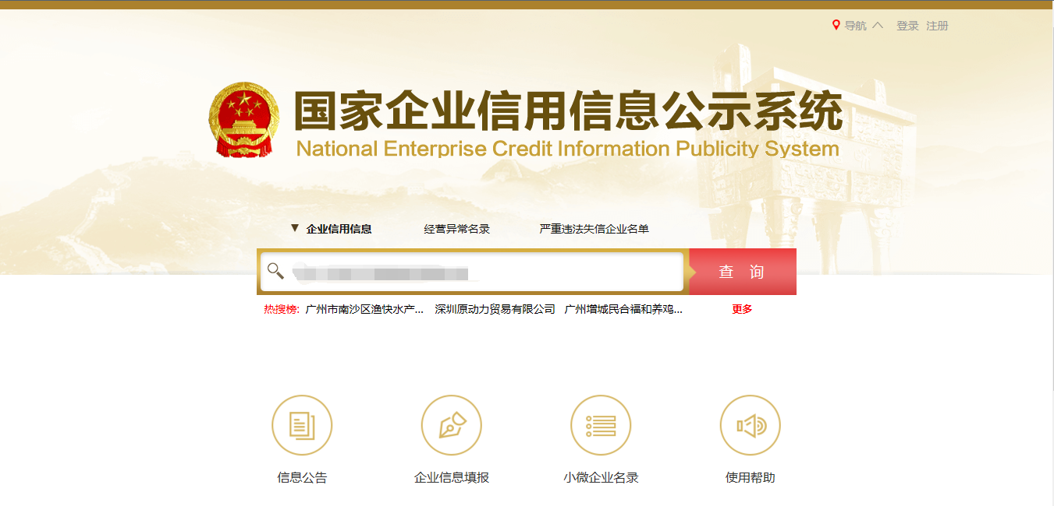

2、点击进入企业界面。

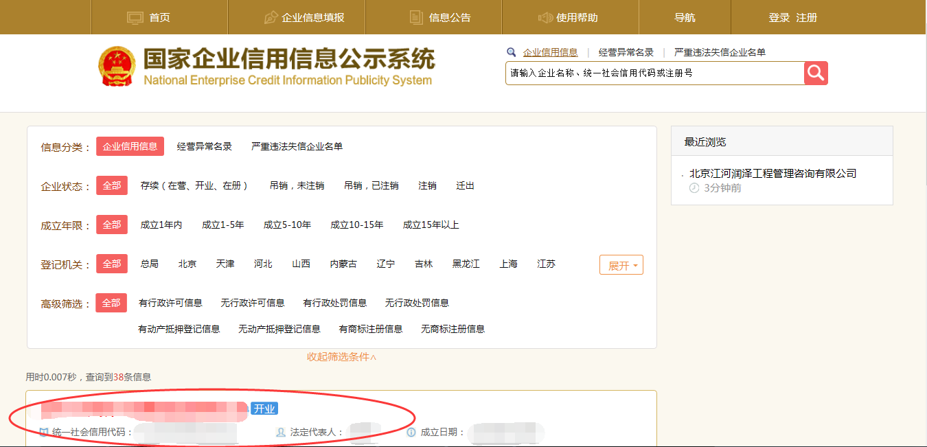

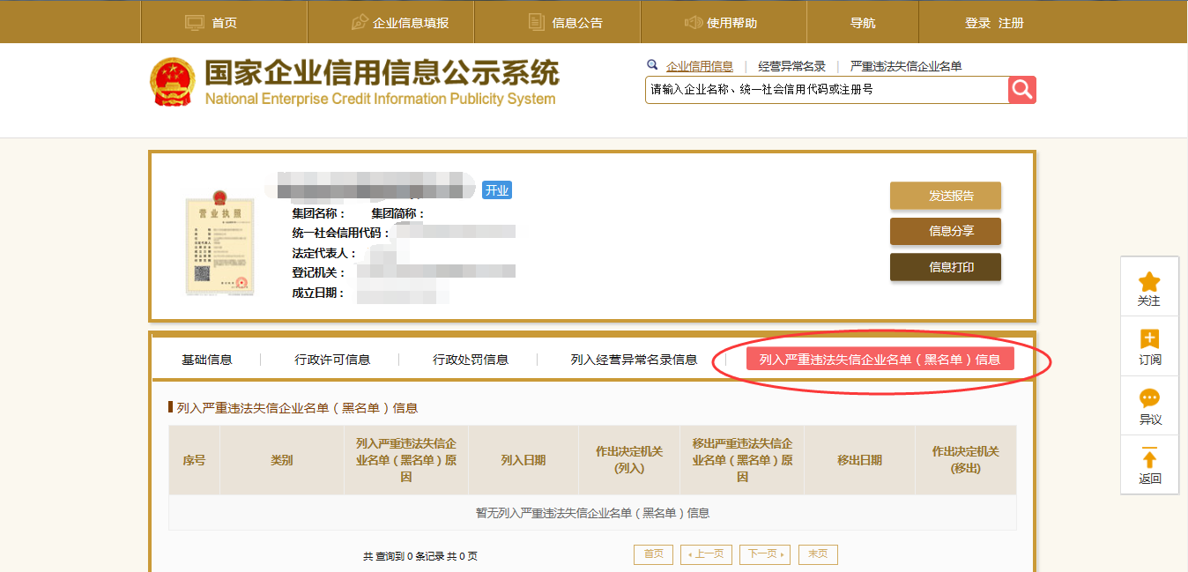3、点击“列入严重违法失信企业名单（黑名单）信息”，查询后截图。

**二、中国执行信息公开网查询方式**

1、国家信息中心主办“信用中国”网站地址：http://www.creditchina.gov.cn打开网页后，点击“信用服务”。

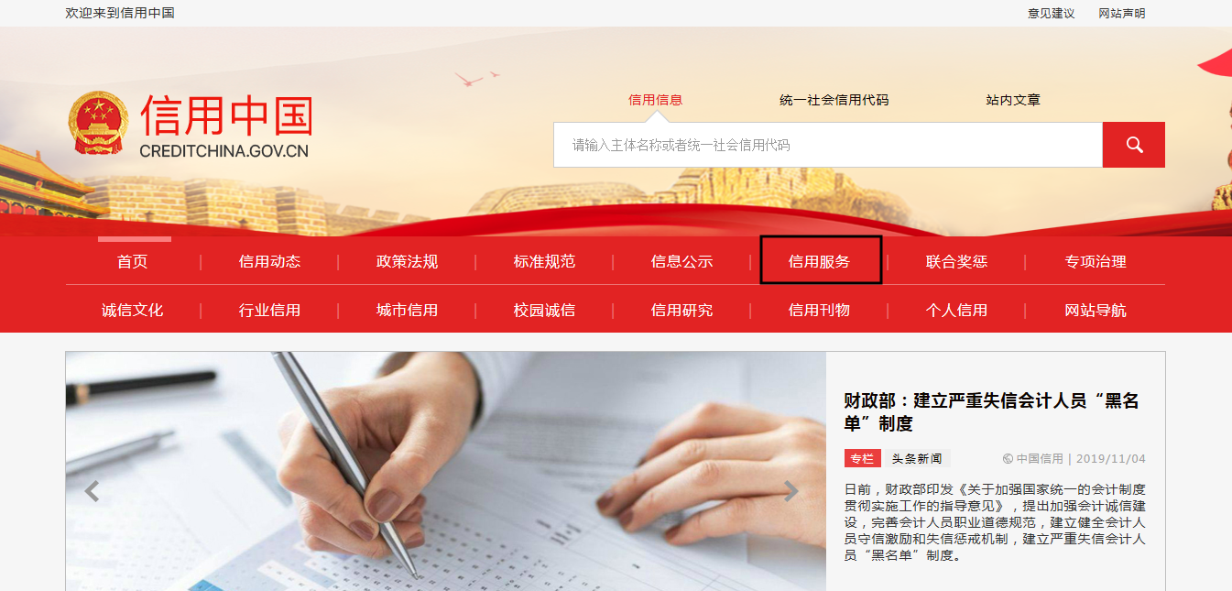

2、在以下页面中点击“失信被执行人”

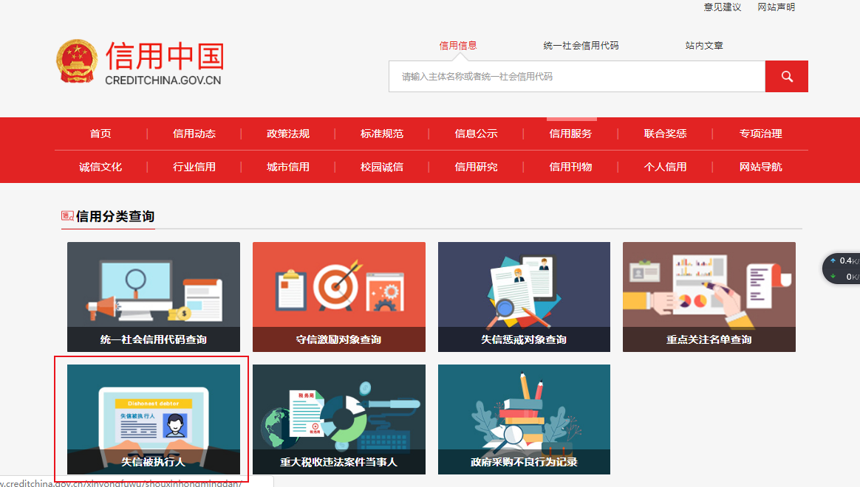

3、在弹出窗口进入链接网站，在查询窗口输入查询企业名称，将查询结果截图。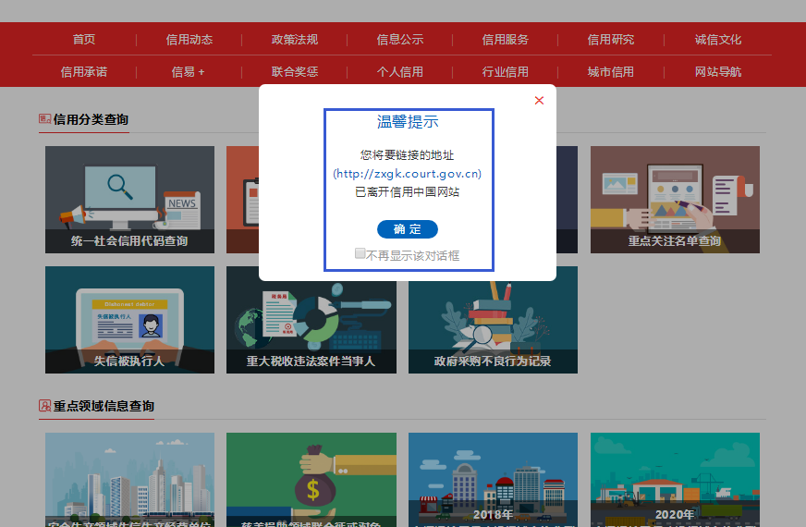

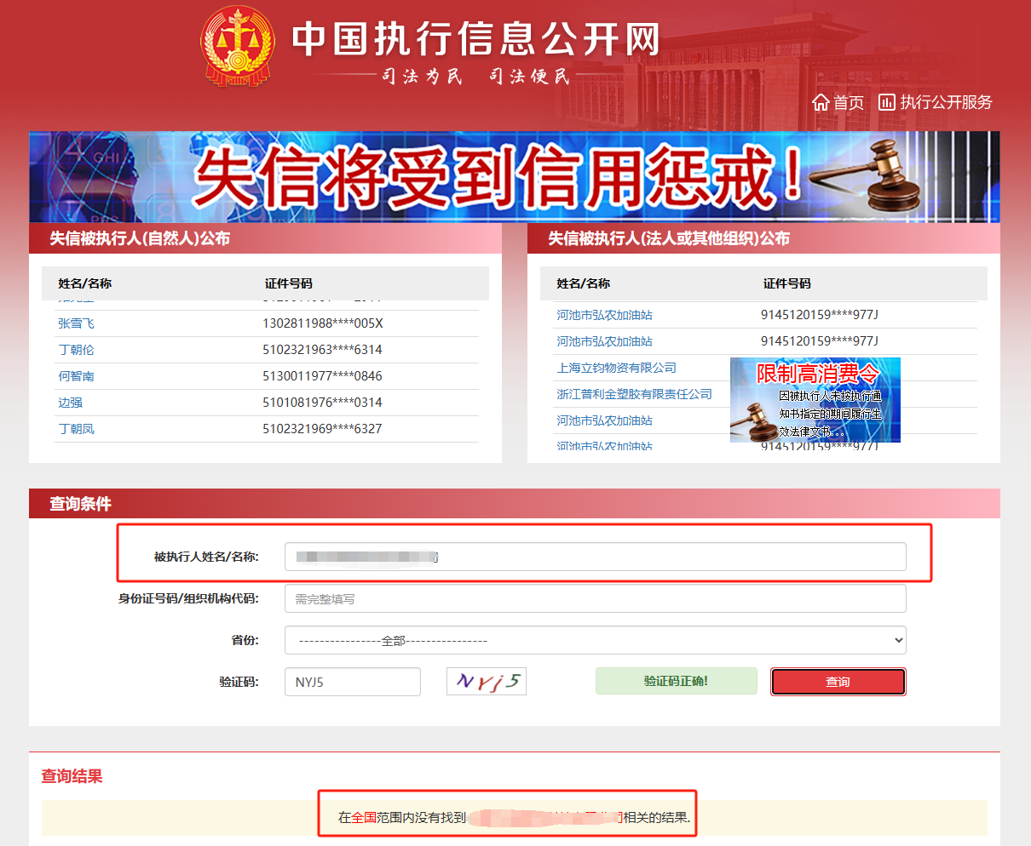

**3：中国裁判文书网查询方式**

**1、供应商查询**

（1）打开“中国裁判文书网”网站（http://wenshu.court.gov.cn/），点击高级检索；

（2）在全文检索中输入供应商名称；

（3）在“案由”处输选择“刑事案由”——“行贿罪”；

（4）在裁判日期选择2021年01月01日至“响应截止时间”，点击检索；

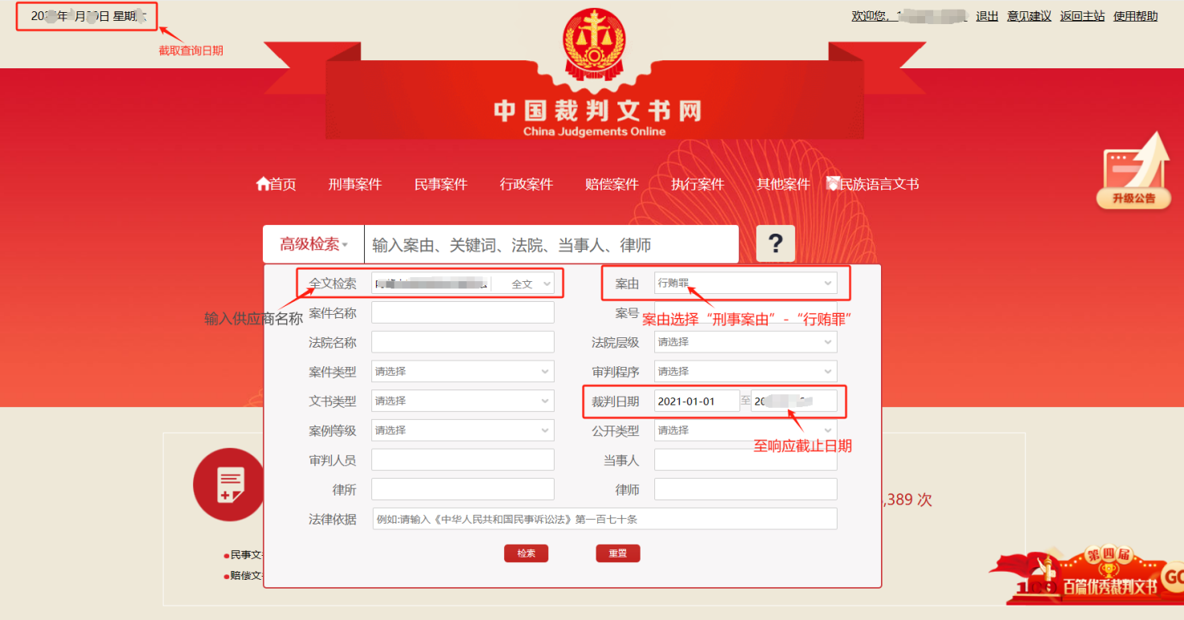

（5）截取成功截图如下（须截取到左上角的时间）。

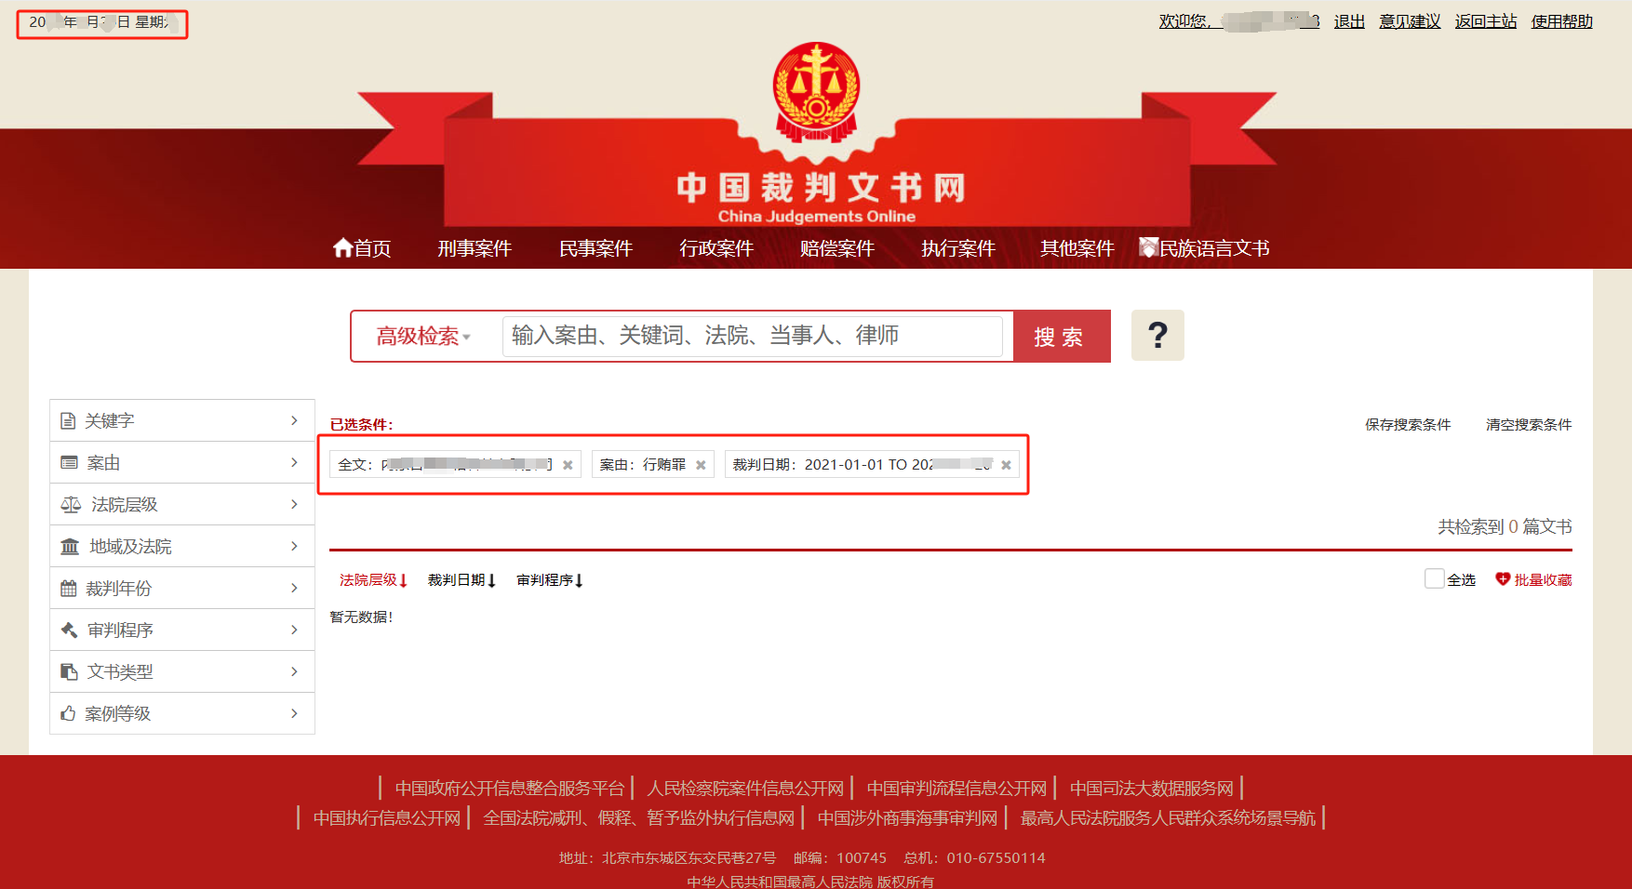

**2、企业法定代表人查询**

（1）打开“中国裁判文书网”网站（http://wenshu.court.gov.cn/），点击高级检索；

（2）在全文检索中输入供应商名称；

（3）在“案由”处输选择“刑事案由”——“行贿罪”；

（4）在裁判日期选择2021年01月01日至“响应截止时间”，点击检索；

（5）在“当事人”处输入企业法定代表人全名（不要输入身份证号码），点击检索；

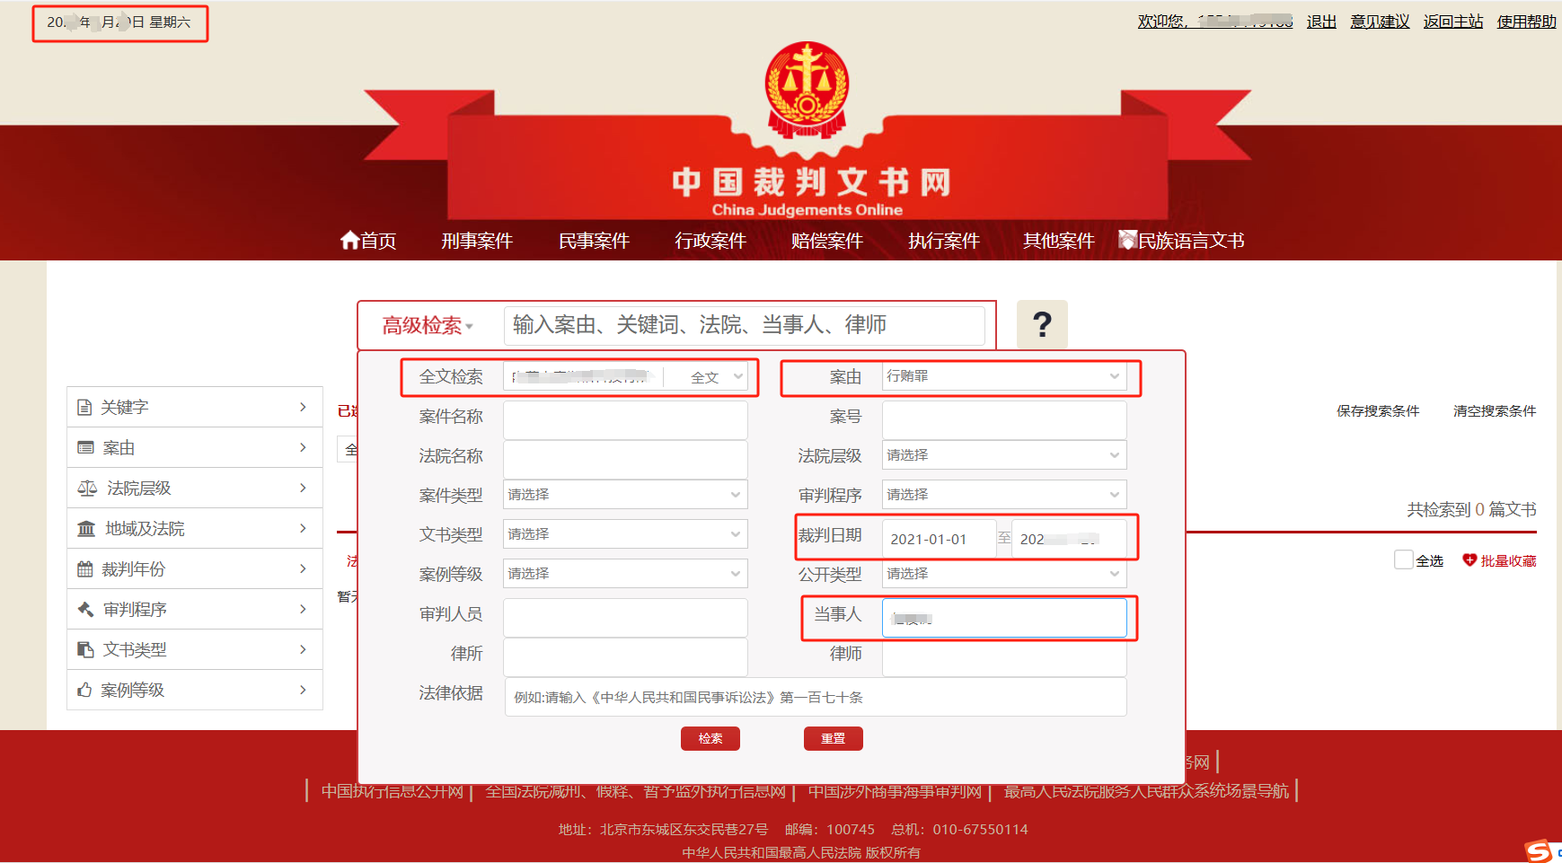

（6）截取成功截图如下（须截取到左上角的时间）。

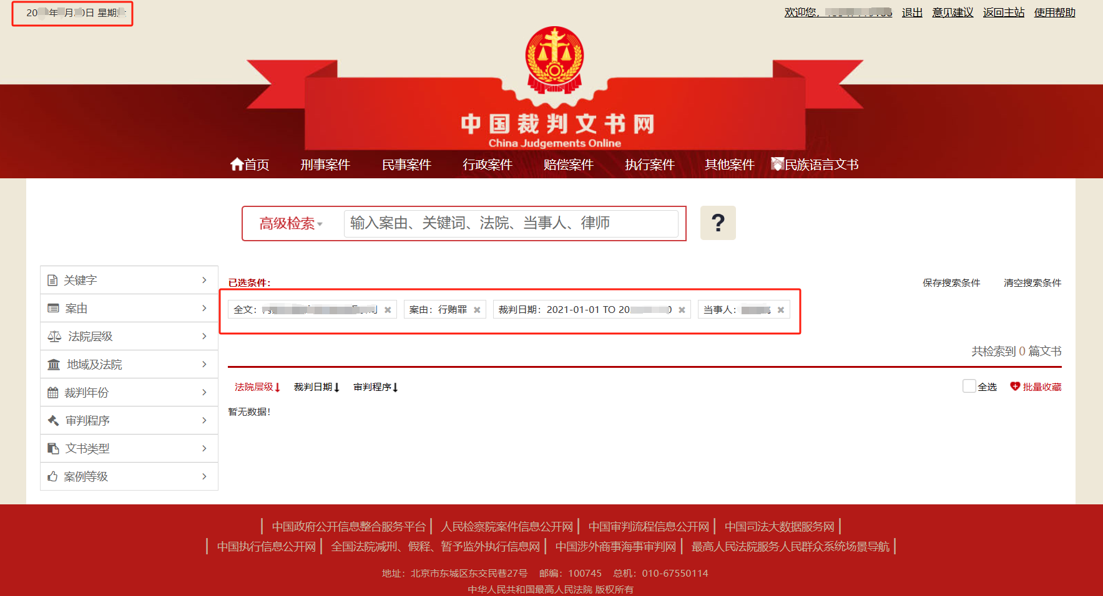

**附件四：**

**响应真实性承诺书**

致： （采购人）

我公司郑重承诺提交的报名审查资料及响应文件中提供所有资料等内容均真实有效，并对其所提交的所有资料内容的真实性负责，如有不实，我公司自愿承担由此引发的所有责任及接受相应的处罚。

供应商：__________（盖单位章）

______年______月____日

**附件五：**

**异议函**

致（采购人）：

我公司依法参与了贵公司于 年 月 日组织的项目名称为 ，项目编号为： ，标段名称(标段号)： 的采购活动，该项目目前正处于： 。现我公司对 提出异议。

一、被异议人

**.......**

二、异议事项的基本事实

**.......**

三、请求及主张

**.......**

四、法律依据、有效线索及相关材料

**.......**

五、 附件： 1.异议授权函

2.营业执照复印件（加盖公章）

3.异议真实性承诺函

公司名称（公章）：

联系电话：

联系地址：

**异议授权函**

致（采购人）：

_____________（供应商名称），中华人民共和国合法企业，法定地址： 。

_____________（营业执照法定代表人）特授权________代表我公司全权办理____________（项目名称） （采购编号） （标段号） （货物名称）项目的**异议**等具体工作，并签署全部有关的文件。我公司对被授权人签署的所有文件负全部责任。

在收到撤销本授权的通知以前，本授权书一直有效。被授权人签署的所有文件（在本授权书有效期内签署的）不因授权的撤销而失效。

被授权人不得转授权。

被授权人签名：_________ 授权人签名：__________

职务： _________ 职务：_____ ___

联系电话： _________ 联系电话：__________

日期： _________ 日期： _________

附：授权人身份证扫描件（正反面）及被授权人身份证扫描件（正反面）。

授权人身份证扫描件

授权人身份证扫描件

加盖单位公章

被授权人身份证扫描件

被授权人身份证扫描件

**异议真实性承诺函**

致（采购人）：

我公司参与贵公司组织采购的 （项目名称） （采购编号） （标段号及标段名称），我公司承诺所提交的异议函内容真实有效，所附线索及相关证明材料来源合法。若我公司捏造事实、提供虚假材料，提出恶意或不真实异议，扰乱正常采购秩序的，自愿接受贵公司《物资供应商不良行为管理办法》相关处理。

公司名称（公章）：

法定代表人或其授权委托人（签字）：

电话：

年 月 日